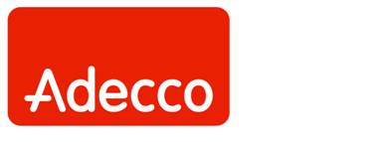

Adecco Dreux recrute pour une Formation canalisateur dans le cadre d’un contrat en alternance en CDI intérimaire.

Pendant la durée de votre formation, vous intégrerez une équipe qui assure l'installation et l'entretien des réseaux de transport et de distribution d'eau potable et des réseaux d'assainissement.
A l'issue de la formation, vous serez capable d'assurer les opérations suivantes :
- Réaliser les petits travaux de voiries annexes à un chantier de pose de canalisations
- Participer à la construction d'un réseau d'assainissement en travaux publics et à la construction d'un réseau d'adduction d'eau potable en travaux publics
La formation :
- L’organisme de formation : ETPN – St Paterne (72)
- Durée : 8,57 mois dont 10 semaines en centre de formation
-Nbre d’heure de formation : 315 heures
- Rémunération : 9,88 €/h

La formation est validée par 2 Certificats de Compétences Professionnelles du titre Canalisateur

Prérequis
- Avoir le socle commun de compétences (savoir lire, écrire, compter).
- Port de charges lourdes
- 2 à 3 ans d’expérience sur chantier (ex : manœuvre)
- Permis B et véhicule obligatoire
- Accepter les grands déplacements
- Accepter d’être en CDI intérimaire
Aptitudes nécessaires pour exercer ce métier :
Goût pour les travaux extérieurs et souterrains, sociabilité et esprit d’équipe, capacité d’adaptation, esprit de sécurité.

Modalités de Présélection

- Information collective jeudi 19 avril à 15h00 à l’Agence

Adecco Dreux 13 rue d’Orléans 28100 Dreux
02-37-42-06-82

- Vous munir d’un Curriculum vitae à jour et d’une lettre de motivation

